Электронная накладка на дверной замок стандарта DIN с питанием от батареек
Модель: Z-Eurolock / Eurolock EHT net
https://ironlogic.ru/il_new.nsf/htm/ru_EuroLockEHT
Запасной модуль механической части дверного замка
Модель: Замок 004
https://ironlogic.ru/il_new.nsf/htm/ru_lockeuro

Оглавление
Разбираем механическую часть 2
Возможные неисправности 6

Разбираем механическую часть (сборка выполняется в обратном порядке).
Исходное состояние.
Сбоку.
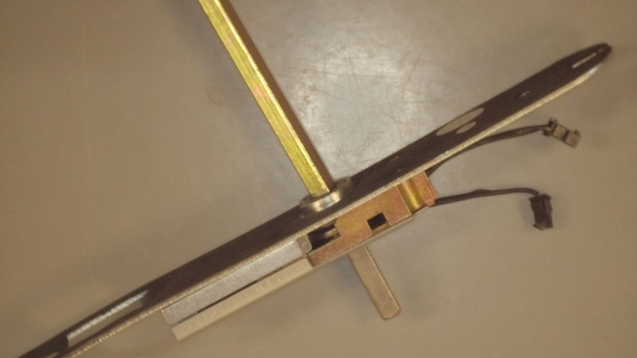
Сверху





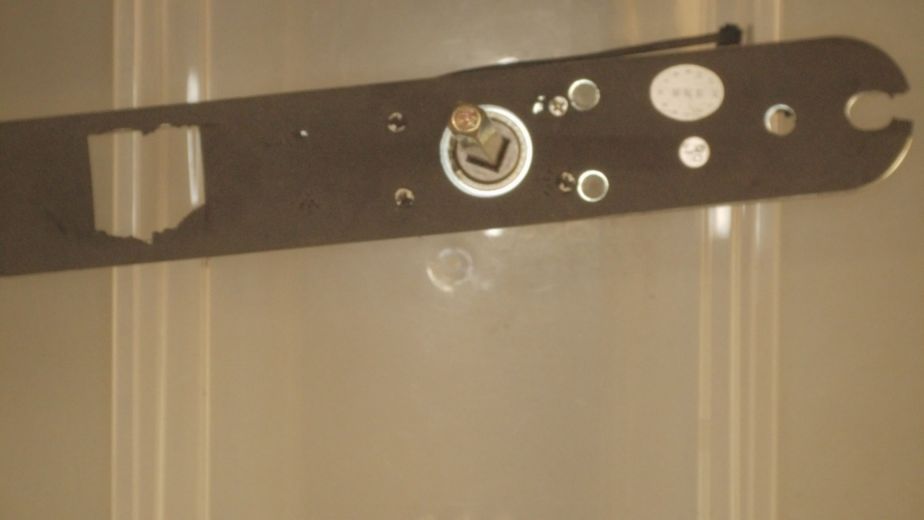
Передняя пластина
Обратите внимание на точки крепления
Обратная сторона
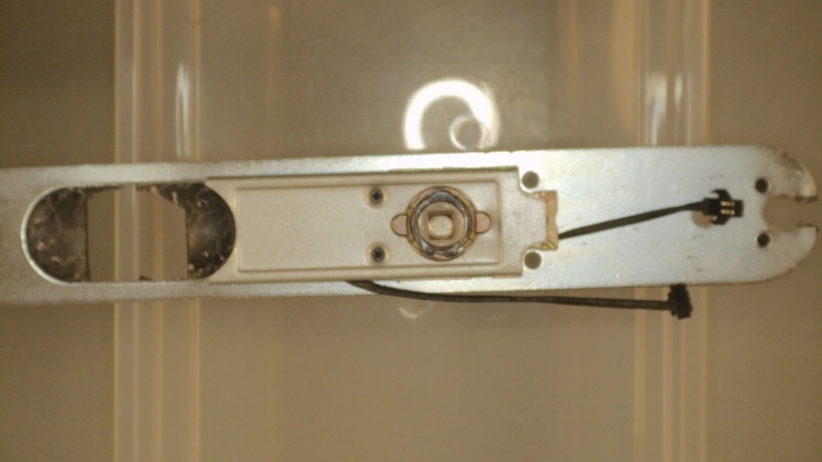

Шаг 1.
Вид сверху. Выкрутили 4 винта и сняли переднюю пластину.

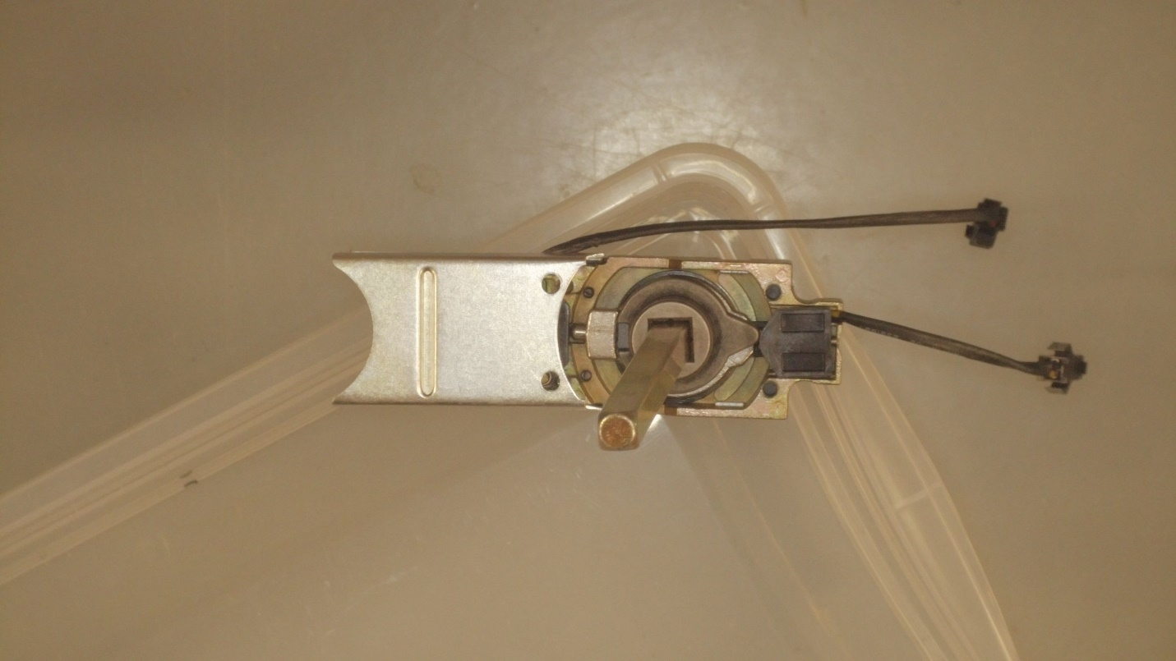
Шток
Шаг 2.
Снимаем шток.

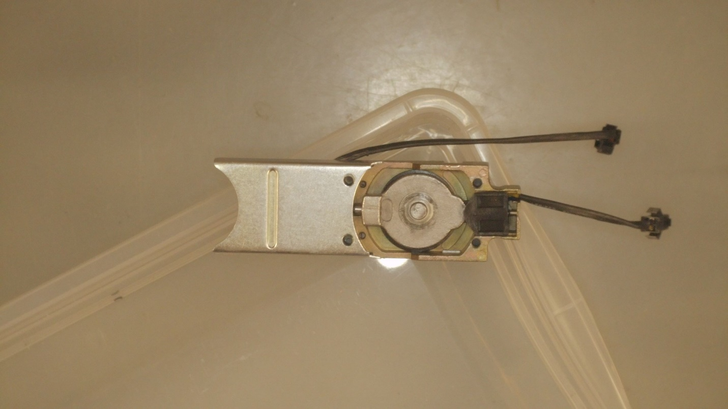
Крышка

Шаг 3.
Убираем крышку
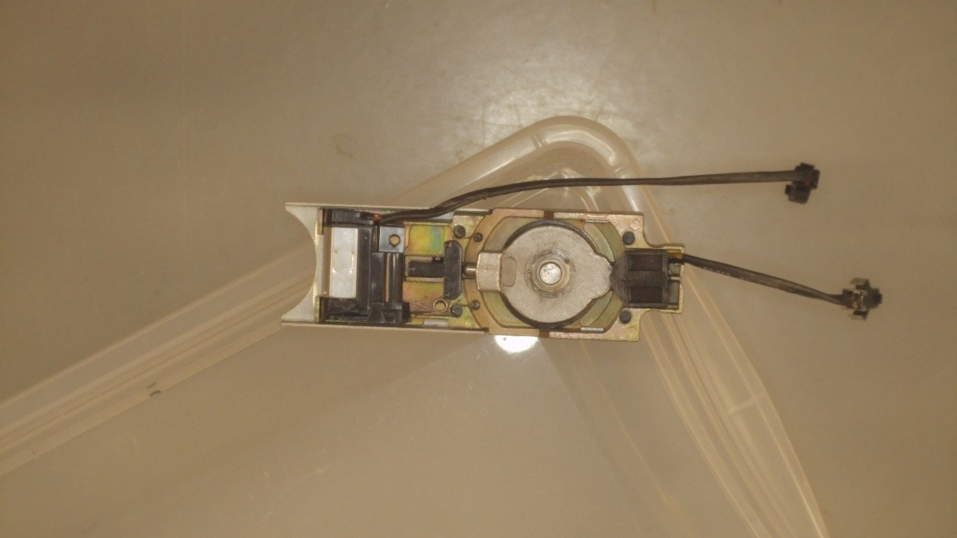
Шаг 4.
Контрольные точки





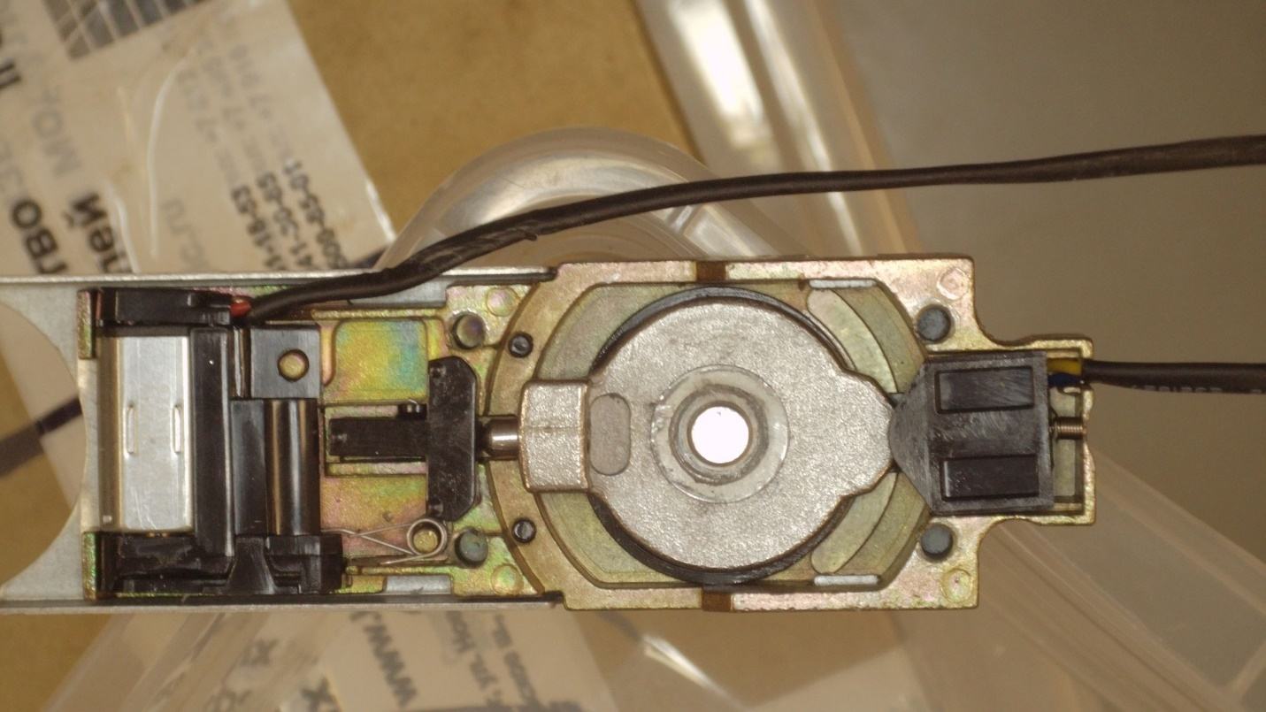
5
4
3
2
1
1 Толкатель, 2 Подпружиненный штифт (убедитесь, что пружина работает), 3 Шток датчика поворота, 4 Пружина штока, 5 Пружина толкателя (убедитесь, что установлена правильно)

Шаг 5.
Сняли шайбу
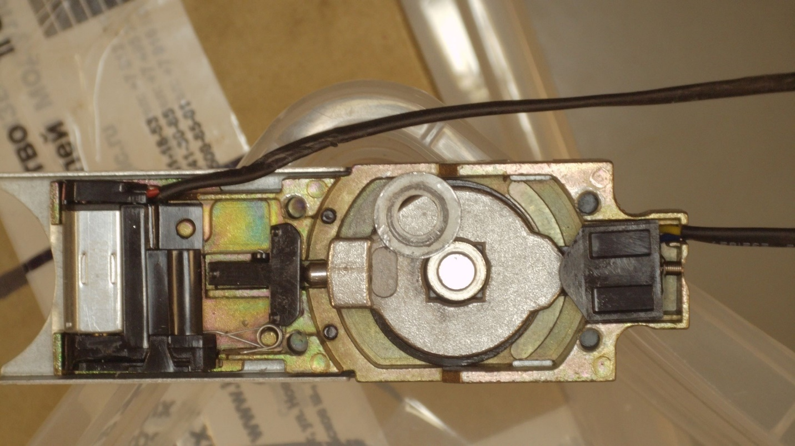
Шаг 6.
Сняли ось
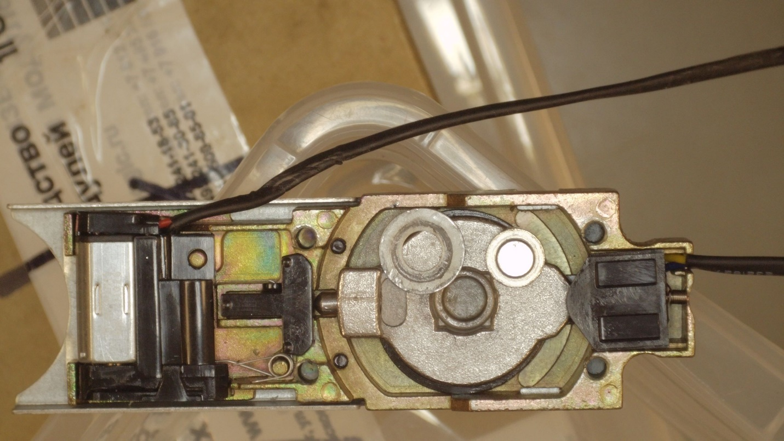

Возможные неисправности.
- Ручка застревает под углом около 45 градусов
Проверяем:
- Исправность пружины штифта2. При необходимости меняем.
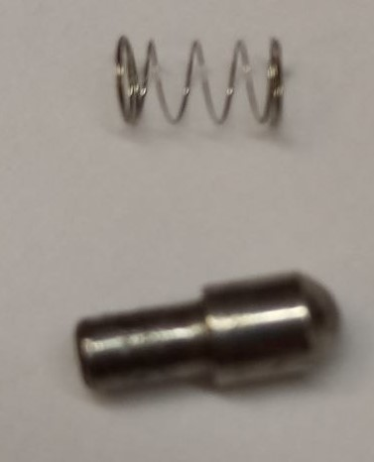
- Штифт 2 цел и не имеет повреждений. При необходимости меняем.
- Следствием застревания может быть деформация крышки в месте контакта со штифтом. При необходимости ее боковые поверхности нужно подогнуть.

- Ручка застревает под углом около 70 градусов
Разбираем механическую часть. Осматриваем толкатель (1) на предмет вмятин от подпружиненного штифта (2). При ее наличии, меняем толкатель новым, напечатанным на 3D принтере.
Ссылки на модель sam.help8.ru/img/tolk-el.stl и исходный файл sam.help8.ru/img/tolk-el.scad
- Замок не реагирует на поворот ручки
Проверяем:
- Наличие пружины 4.
- Целостность штока датчика поворота. Слабое место, пластина которая давит на микровыключатель.
- Ручка срабатывает при повороте только в одну сторону
Возможные решения:
- Замена штока
- Замена датчика поворота распечатанным на 3D принтере с более пологим выступом
- Батарейный отсек не держится в крышке
Возможные решения:
- Установка нового фиксатора, распечатанного на 3D принтере.
- Не получается записать мастер карту, считывание происходит, но, карта не запоминается.
- Замена памяти
- При подключении питания замок никак не реагирует
- Замена штока датчика поворота
- замена микропереключателя датчика попорота

- При открытии не слышно работы мотора и состояние замка не меняется
Отключаем механическую часть от контроллера. Подаем питание (2-3 Вольта) на механическую часть, разъем который идет к мотору (черный и красный провод). Для открытия на красный подаем плюс (на черный соответственно минус), для закрытия на красный подаем минус.
Варианты:
- Слышно, как работает мотор, но без работы редуктора (тихо). Это значит мотор исправен, проблема в редукторе. Меняем редуктор.
- Мотор не работает. Это значит, что он не исправен и нужна замена.

